Jak wykonać (uszyć) prostą bluzkę sportową?

Dzisiaj proponuję do wyboru 4 modele bluzek sportowych. Wszystkie są proste i wykonanie nie powinno sprawić Ci kłopotu. A zresztą przekonaj się sama. Obejrzyj filmy instruktażowe, a następnie wykonaj wybrany model bluzki. POWODZENIA!

Jak wykonać formy bluzki sportowej?
Formy w wybranym rozmiarze możesz skopiować z czasopisma branżowego np. BURDA, SZYCIE, KOCHAM SZYCIE itp. (jeżeli do takich czasopism masz dostęp) lub też formy wykonać sama na podstawie filmu instruktażowego: https://www.youtube.com/watch?v=dFk7e2l9Qb8

Model 1
Film instruktażowy: https://www.youtube.com/watch?v=BnWsi6C9J8k

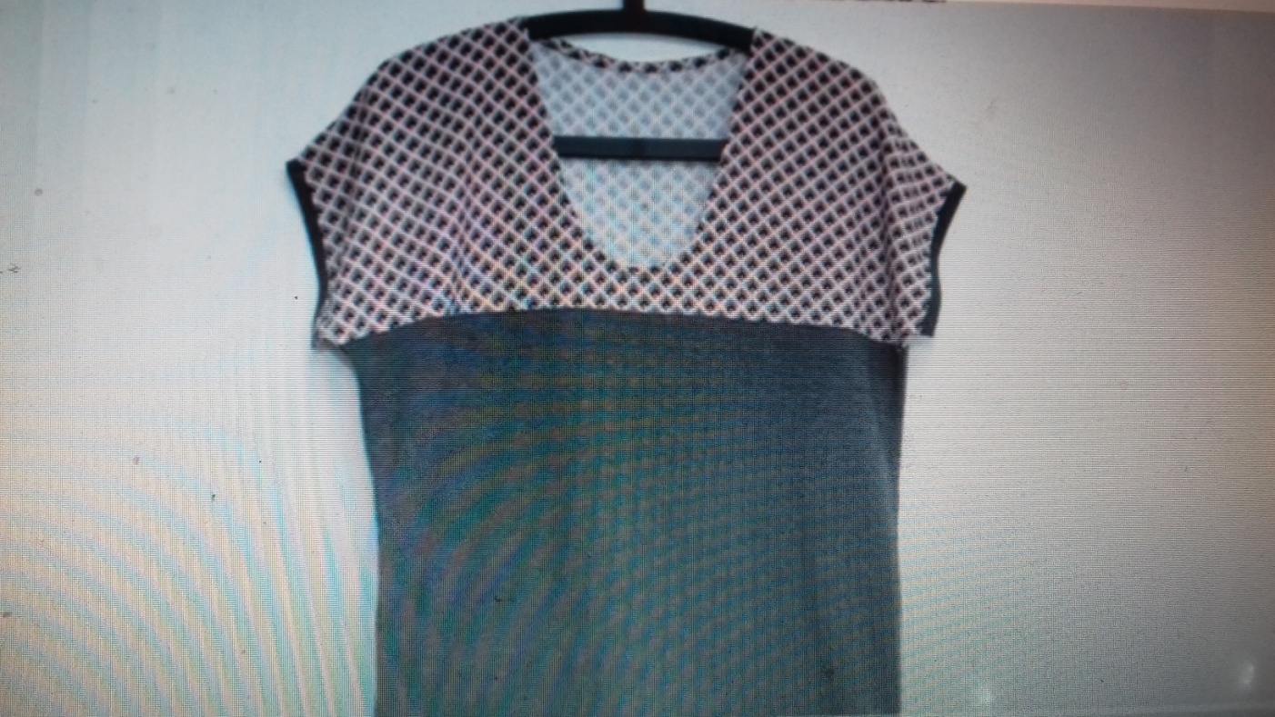

Model 2
Filmy instruktażowe: część 1 https://www.youtube.com/watch?v=Plaebk3ywdY
część 2 https://www.youtube.com/watch?v=k7PsrxuFbhY

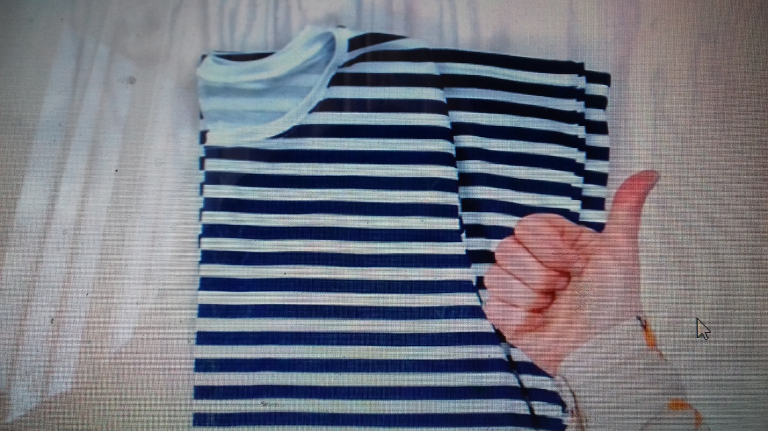
Model 3
Film instruktażowy: https://www.youtube.com/watch?v=FH6Pq6RSIw8
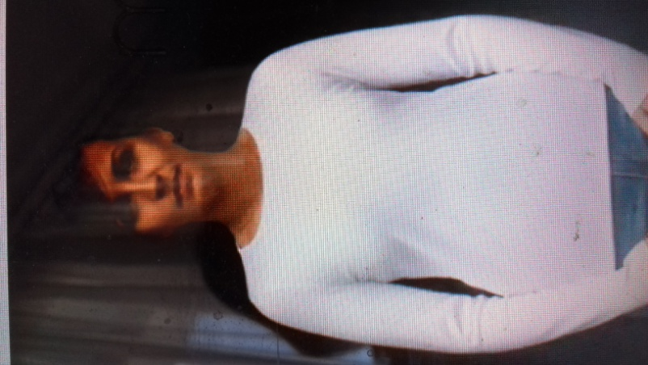
Model 4
Film instruktażowy: https://www.youtube.com/watch?v=H7vY8qSI6Ww

